内陆湖泊浅水区超长大口径虹吸管道系统设计与施工关键技术及应用

一、项目基本情况
项目名称：内陆湖泊浅水区超长大口径虹吸管道系统设计与施工关键技术及应用
科技成果登记号：1642019Y0002
主要完成人：梁恩、曹云祥、梅路生、劳永聪、张正才、曾乃东、张会良、宁宏翔、普利坚
主要完成单位：云南建投安装股份有限公司、云南省建设投资控股集团有限公司、云南工程建设总承包股份有限公司
提名单位：云南省建设投资控股集团有限公司

二、项目简介
本项目依托大理四水厂工程、大理银桥水厂工程及作为大理州洱海水体保护治理“七大行动”重点工程之—的“三库连通”洱海应急补水工程，系统地对内陆湖泊浅水地区虹吸取水管道系统设施的设计与施工技术进行了深入的研究。在大理州“三库连通”洱海应急补水工程取水管道系统设施项目中完成了全套综合施工技术的最终开发和全面应用，取得了较大的社会效益和经济效益。
国内外沿海地区水下管道施工大多采用工程船进行海底管沟开挖，管道安装采用常规的岸上整体组对、大型拖船拖运就位、大型吊装船配合沉管或使用大型工程船在水上组对、沉管的施工技术；内陆湖泊水下管道施工主要采用岸上组对、送管、沉管或工程船上边组对边沉管的施工技术，以上技术均存在施工周期长、施工占用场地大、工程费用高等不足。
本项目针对国内外水下管道常规作业的不足，依托建设工期紧、施工场地紧张的水厂工程特别是洱海应急补水工程开发而来，形成了适合内陆湖泊浅水地区虹吸取水管道施工作业的综合技术，其主要的科技创新为：（1）在工期短、任务重的情况下，改进取水设施工艺设计，优化虹吸管道的工艺参数；（2）自主设计开发并实施的一端进水、一端排气的整条管线一次沉管技术；（3）自行设计岸上、水上组对工装；（4）自主设计制造浮运吊装工装平台；（5）自主设计制作的水中法兰连接操作箱；（6）自主设计加工制作的挖掘机浮运筏排；（7）水泵房（矩形结构）基坑支护采用高压旋喷止水+长螺旋钻孔灌注桩环形非常规支撑支护方法。
项目在开发及应用过程中取得发明专利1项，实用新型专利8项，省级工法1项，发表论文3篇，另有1篇已录用待发表。
本项目的技术在大理州三库连通洱海应急补水工程中的应用，施工时间由120天（使用传统安装方法完成相似工程项目）缩短为45天，有效缩短了工期，确保了应急补水工程的及时性；经对比分析，该项目方案为工程建设投资及施工节约了901.83万元的费用；通过优化取水方案，改进施工技术，45天内完成取水系统设施的施工，在洱海保护“七大行动”工程项目起到了带头示范作用，获得了云南省委省政府及大理州委州政府的高度评价和认可；项目中单根虹吸管道长达2.5km，为国内少有、云南省内迄今为止最长的水下取水管道，对国内其它类似工程施工具有较强指导意义。项目技术原理及性能指标如下：

1. 项目技术原理
1.1 工艺技术原理：依据虹吸现象原理，确保虹吸管道出水口高程低于虹吸头进水口高程，使得虹吸管道产生自然虹吸现象，达到取水目的。
1.2 根据水浮力计算原理，设计制造了大量工装，完成茈碧湖内虹吸取水管道运输、吊装、沉管等常规方法应由工程船舶完成的系列工作。
1.3 针对湖内水深2-2.5m，充分利用水浮力，将组对成段管道端头封闭，利用水浮力使管道浮于水面进行拖运至目标位置。
1.4 管道沉管前，将分段管道在水中组装连接为整条取水管线，控制管线岸边一端排气、湖内虹吸取水头一端进水，使整条管线顺次均匀平稳一次性沉入水底。
1.5 地下泵房开挖，为满足工期要求，打破常规的基坑支护均与相应建筑、构筑（物）结构轮廓相似惯例，使用圆截面支护，缩短了施工周期，降低了施工城北，保证了工程质量与安全。

2. 性能指标
2个月内建成取水设施，达到设计的2.0m³/s输水能力要求

3. 技术创造性及先进性
3.1 根据工期短、任务重的实际情况，将原取水设施工艺设计进行改进，自行设计了大口径长距离虹吸管道的工艺参数。
3.1.1 原工艺设计方案
茈碧湖取水设施原设计在茈碧湖内湖石坝旁山脚下建设地下提水泵站，泵站进水采用3根DN900、长500m的取水管道由茈碧湖内湖取水，经加压泵加压后通过沿山脚湖边敷设并穿过临湖村庄的DN1600、长3200m输水钢管输送至位于地热国苗圃区内的高位水池后经管道自流至洱海。由于提水泵站位于山脚下石方区，山坡较陡，爆破难度及风险大；泵房与内湖连接地下水丰富，开挖较为困难；进入泵房位置道路极其狭窄，还要同步进行输水管道施工，施工场地受限，机械难于布置，无加快工期、平行交叉作业场地和条件。无法满足在2个月内完成本工程的建设工期要求。原设计取水泵房位置见图3.1-1所示。
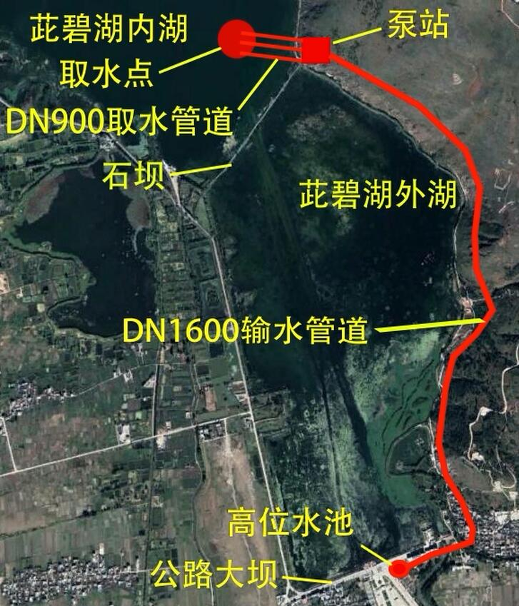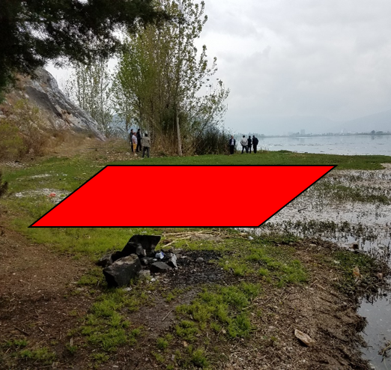
茈碧湖外湖
便道
原设计取水泵房位置
村庄
图3.1-1：原设计取水泵房现场位置图
3.1.2 工艺设计方案的改进及优化
经现场工程技术人员反复研究后，提出了将地下泵房移至高位水池旁，采用大口径长距离虹吸管道自茈碧湖内湖取水输入地下泵房泵池，再由水泵加压提升至高位水池后向洱海输水。优化后，取水管道与地下泵房可以同步施工，并且地热国苗圃区场地开阔、毗邻交通干道，有利于地下泵房的施工组织，能够保证在45天时间内完成地下泵房结构施工。
按此方案进行工艺设计，虹吸取水管道长度将增加至2.5km，目前国内尚无成熟经验，为此工程技术人员进行细致的水力设计计算（计算过程详见附件材料）并组织专家论证。根据计算，只要虹吸取水管道出水口高程低于取水头进水口高程1.8m以上，1根Φ1220钢管的输水能力达到1.18m³/s，采用2根Φ1220*12钢管作为取水泵房进水虹吸管道时，输水流量达到2.36m³/s，完全满足设计的2.0m³/s输水能力要求。其中，在夏秋丰水季节茈碧湖内湖水面处于中、高水位时，取水口高程高于整条取水管道高程，取水管道处于自然输水状态；在冬春枯水季节茈碧湖内湖水面处于低水位时，取水口高程将会低于大部分取水管道高程，但高于出水口高程，取水管道处于虹吸输水状态。见图3.1-2所示。
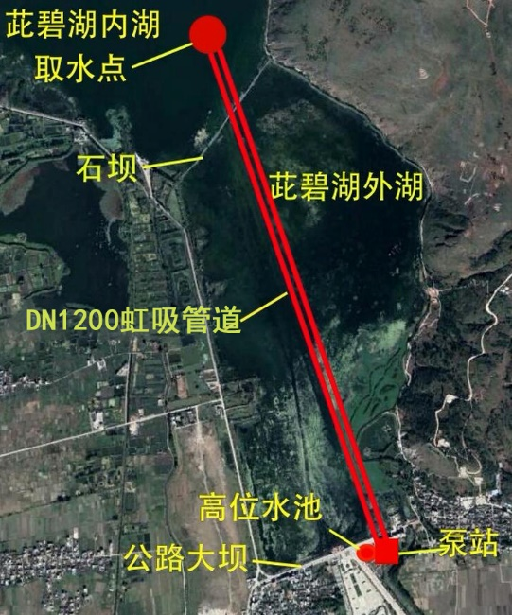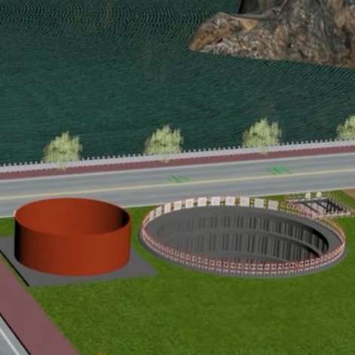
小洱线公路大坝
茈碧湖外湖
高位水池
泵站基坑
小洱线地热国苗圃区
图3.1-2：改进后的茈碧湖取水系统方案图
3.2 自主设计开发并实施一端进水、一端排气整条管线（2.5km）一次沉管的技术，确保了整体沉管的顺利实施。
施工初期考虑采用常规的分段沉管，但分段沉管后水下管道连接的工作难度大，若采用水下焊接，则焊接质量无法100%保证，紧张的工期又不允许返工的发生，焊接质量管控难度大；若在湖中围堰施工，施工危险因素较大，且需设置多处围堰，投入资金大，施工周期长，并且需解决碰口管线浮管问题。
整体沉管需要的陆地组管场地大，整根虹吸管道安装连接完毕后，整体沉管的定位、沉管速度的控制（确保管道在下沉过程中不至于受交变应力影响而导致管道塑性变形）是整体沉管的重大难题。
通过设计组管工装解决组管场地问题，经过计算从理论上确保了整体沉管的可行性。综合考虑后确定使用整体沉管方案。
首先在陆上组管平台及水上组管平台上分段组管滑入水中（管段两端法兰封堵），将取水头拖运至设计位置就位，然后将各分段管道拖运至设计轴线位置，顺次连接各段管道形成整体管线，在管线靠近堤岸末端设置排气阀。沉管前复核湖底管沟及管线坐标位置，符合要求后启动设置于虹吸管道取水头运输吊装就位平台上的卷扬机，将取水头及镇墩一起下放至湖底，由取水口处进水，控制排气阀的开度，当管内充水后使管线在自重和水重大于浮力的情况下完成沉管作业。
为避免沉管过程中管道弯曲过大造成管道永久塑性变形，需严格控制沉管速度，经计算（计算书见附件），沉管过程中的管道长度不能小于62.5m（为提高安全性，实际控制值为65m），控制沉管时间为2.5h左右（即沉管速度为V= 16.8m/min），沉管过程中控制排气压力不小于0.24Mpa（排气端设置量程为0.4Mpa的压力表）。
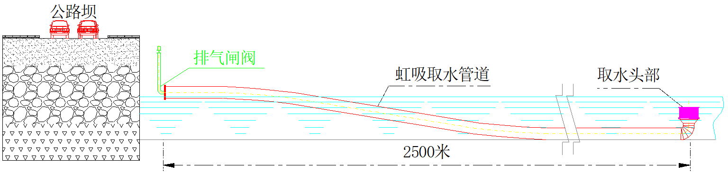
图3.2-1 沉管示意图
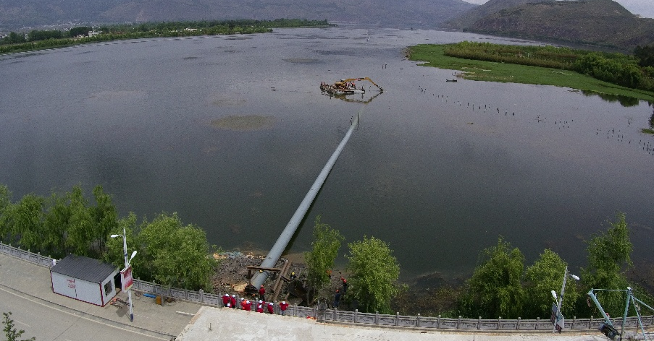
图3.2-2 沉管实施图
3.3 设计制作陆上、水上管道组对工装（如图3.3-1、2所示），陆上多位置及水上分段组对，解决施工场地狭窄及短期内完成管道组对的难题。（该技术获实用新型专利，专利号：ZL201721004151.X）
本工程虹吸取水管道施工工期仅为45天时间，采用陆上作业点边组对边向湖内送管的施工技术不能满足工期要求，且无足够的施工场地，经过研究，决定采用陆上、水上多作业点分段组对、分段浮运至安装位置后再连接为整根管线。
茈碧湖周围毗邻公路、用地较为紧张，无法满足管道分段组对要求的施工场地。特设计制作虹吸取水管道滑道拼装平台（2/3陆地+1/3水面组合平台），在茈碧湖旅游码头设置1个陆上管道组对作业点；另设计制作水上管道滑道拼装平台，在茈碧湖外湖公路大坝内侧（地热国对面）岸边水上，设置3个水上管道组对作业点。采取边组对边下水方式进行管道组对、下水，有效解决了茈碧湖外湖虹吸取水管道分段组对及管道下水问题。
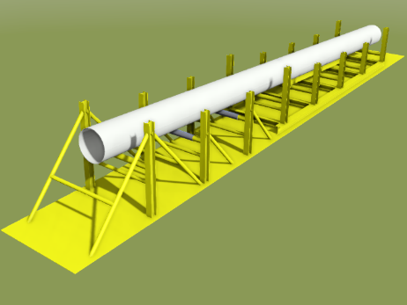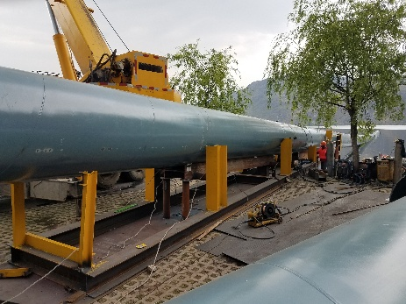
图3.3-1 虹吸取水管道滑道拼装平台设计效果图及实物图
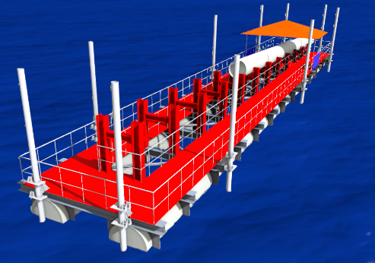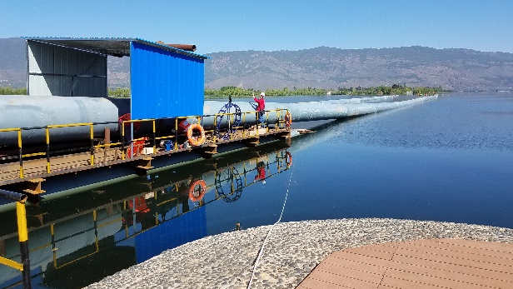
图3.3-2 水上管道滑道拼装平台设计效果图及实物图
3.4 设计制作浮运吊装工装平台（如图3.4-1所示），解决内陆浅水地区因无相适应的工程船舶而出现的吊装及远离堤岸取水管道安装水上作业的问题，以此完成水上拖运、吊装及沉管等工作。（该技术获实用新型专利，专利号：ZL201721004841.5）
虹吸管道取水头设计为2.5m×2.5m×3m（长×宽×高）的混凝土浇灌而成，虹吸管取水头埋入混凝土内部，形成镇墩，单个镇墩重约40余吨，位于茈碧湖内湖中央、远离堤岸。工程船舶引进费用高，且基本不适应在浅水位湖泊（茈碧湖外湖水位只有2-2.5m）中作业，针对浅水湖泊的特点，结合以往水厂取水管道施工经验，设计制造浮运吊装工装以解决在无工程船舶的情况下取水头及管线的吊装、浮运及管道安装水上作业难题。
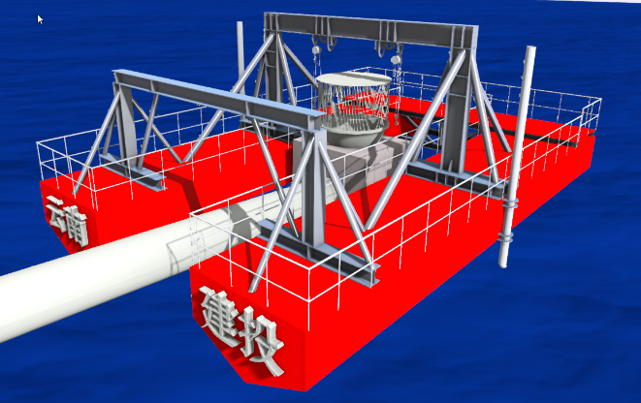 INCLUDEPICTURE "http://wxyd.yunnan.cn/uploadfile/s2/2017/0511/20170511125802869.jpg" \* MERGEFORMATINET INCLUDEPICTURE "http://wxyd.yunnan.cn/uploadfile/s2/2017/0511/20170511125802869.jpg" \* MERGEFORMATINET INCLUDEPICTURE "http://wxyd.yunnan.cn/uploadfile/s2/2017/0511/20170511125802869.jpg" \* MERGEFORMATINET INCLUDEPICTURE "http://wxyd.yunnan.cn/uploadfile/s2/2017/0511/20170511125802869.jpg" \* MERGEFORMATINET INCLUDEPICTURE "http://wxyd.yunnan.cn/uploadfile/s2/2017/0511/20170511125802869.jpg" \* MERGEFORMATINET INCLUDEPICTURE "http://wxyd.yunnan.cn/uploadfile/s2/2017/0511/20170511125802869.jpg" \* MERGEFORMATINET INCLUDEPICTURE "http://wxyd.yunnan.cn/uploadfile/s2/2017/0511/20170511125802869.jpg" \* MERGEFORMATINET INCLUDEPICTURE "http://wxyd.yunnan.cn/uploadfile/s2/2017/0511/20170511125802869.jpg" \* MERGEFORMATINET INCLUDEPICTURE "http://wxyd.yunnan.cn/uploadfile/s2/2017/0511/20170511125802869.jpg" \* MERGEFORMATINET INCLUDEPICTURE "http://wxyd.yunnan.cn/uploadfile/s2/2017/0511/20170511125802869.jpg" \* MERGEFORMATINET INCLUDEPICTURE "http://wxyd.yunnan.cn/uploadfile/s2/2017/0511/20170511125802869.jpg" \* MERGEFORMATINET INCLUDEPICTURE "http://wxyd.yunnan.cn/uploadfile/s2/2017/0511/20170511125802869.jpg" \* MERGEFORMATINET INCLUDEPICTURE "http://wxyd.yunnan.cn/uploadfile/s2/2017/0511/20170511125802869.jpg" \* MERGEFORMATINET INCLUDEPICTURE "http://wxyd.yunnan.cn/uploadfile/s2/2017/0511/20170511125802869.jpg" \* MERGEFORMATINET INCLUDEPICTURE "http://wxyd.yunnan.cn/uploadfile/s2/2017/0511/20170511125802869.jpg" \* MERGEFORMATINET INCLUDEPICTURE "http://wxyd.yunnan.cn/uploadfile/s2/2017/0511/20170511125802869.jpg" \* MERGEFORMATINET INCLUDEPICTURE "http://wxyd.yunnan.cn/uploadfile/s2/2017/0511/20170511125802869.jpg" \* MERGEFORMATINET INCLUDEPICTURE "http://wxyd.yunnan.cn/uploadfile/s2/2017/0511/20170511125802869.jpg" \* MERGEFORMATINET INCLUDEPICTURE "http://wxyd.yunnan.cn/uploadfile/s2/2017/0511/20170511125802869.jpg" \* MERGEFORMATINET INCLUDEPICTURE "http://wxyd.yunnan.cn/uploadfile/s2/2017/0511/20170511125802869.jpg" \* MERGEFORMATINET INCLUDEPICTURE "http://wxyd.yunnan.cn/uploadfile/s2/2017/0511/20170511125802869.jpg" \* MERGEFORMATINET INCLUDEPICTURE "http://wxyd.yunnan.cn/uploadfile/s2/2017/0511/20170511125802869.jpg" \* MERGEFORMATINET INCLUDEPICTURE "http://wxyd.yunnan.cn/uploadfile/s2/2017/0511/20170511125802869.jpg" \* MERGEFORMATINET 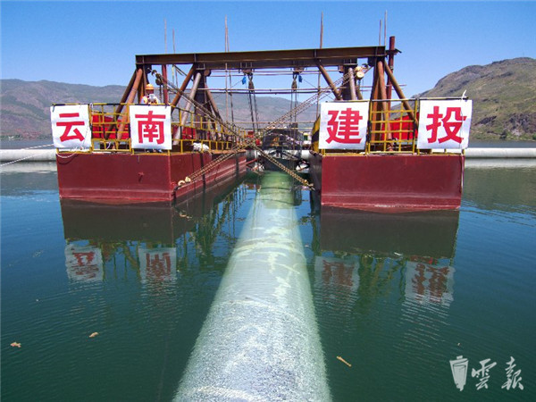
图3.4-1 浮运吊装工装平台设计效果图及实物图
3.5 设计制作水中法兰连接操作箱（如图3.5-1所示），解决水下管道法兰快速连接问题。（该技术获实用新型专利，专利号ZL201721005320.1）
为将在岸边进行组对、分段运输至湖内的管段在水面上连接为整条管线，通过计算，根据浮力要求设计制作一对浮箱，连为整体，浮箱上设置吊架，另设置一活动操作箱，使用手动葫芦挂于吊架上，并在操作箱与待连接管道相贯位置设置密封条。进行管道连接时，先将活动操作箱沉于管道之下，待两管段初步对正后，提起操作箱，使用水泵将操作箱内水抽走，人员进入操作箱内拆除管端的盲板，安装、紧固螺栓。
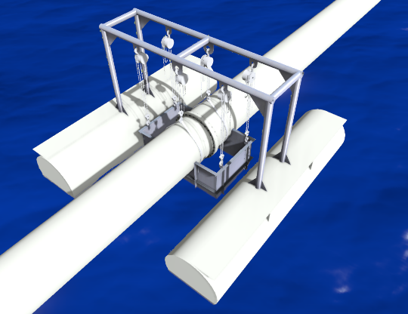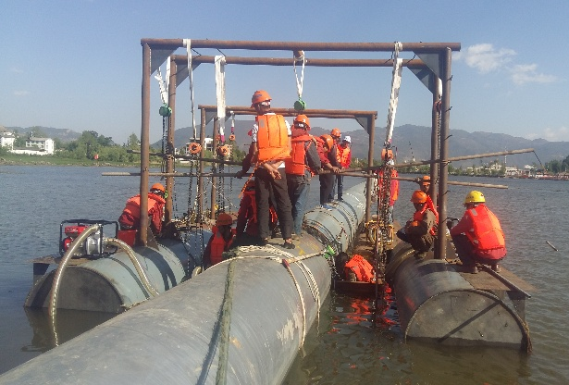
图3.5-1 水中法兰连接操作箱设计效果图及实物图
3.6 设计制作的挖掘机浮运筏排（如图3.6-1所示），解决湖底管沟开挖及回填问题。（该技术获实用新型专利，专利号： ZL201721004825.6）
虹吸管道随湖底地势伸入湖内，并埋入湖底，管顶覆土约2m，必须对湖底管沟进行开挖，待管道安装完毕后需要进行回填，目前针对水下管沟开挖的方法主要有：①采用挖泥船进行挖掘，但云南内陆的湖泊中均无此类设备，外省引进费用高，且茈碧湖内水深也不满足挖泥船工作水位；②采用水上挖掘机进行挖掘，但水上挖掘机对水位高度要求不得超过1.2-1.8m，而茈碧湖外湖（约2000m长度范围）水位为2-2.5m、内湖（约500m长度范围）水位深度为3-8m，不能满足水上挖掘机作业条件。根据工期要求，特设计制作2组水上挖掘机筏排（水上作业平台），安装长臂挖掘机进行整条管沟的开挖及回填等工作。挖掘机选用15-20m的长臂挖掘机，固定于筏排上，筏排动力可利用挖斗划水解决，开挖时，在筏排四周设置定位撑杆确保筏排稳定，按设计要求挖至管底标高。
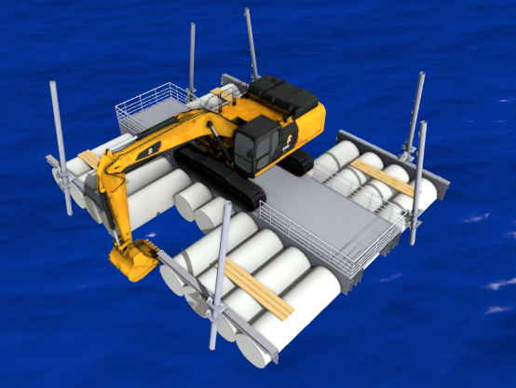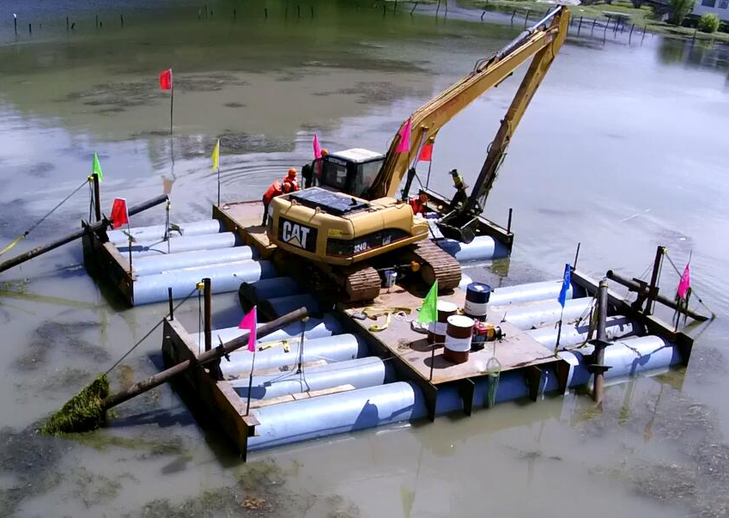
图3.6-1 水上挖掘机筏排设计效果图及实物图
3.7 水泵房基坑支护采用高压旋喷止水+长螺旋钻孔灌注桩环形支撑支护方案，解决地下水位高、地基软弱、工期紧的难题。（该技术获实用新型专利4件，专利号：ZL201721098159.7、ZL201720485220.7、ZL201720485834.5及ZL22201720485188.2）
矩形截面形式的地下泵房结构施工，若采用传统基坑支护形式，需设置大量基坑支护的内支撑梁、支撑柱、角斜撑等，结构施工时会相互影响，施工进度缓慢、措施费用较高，内支撑点、支撑柱脚处的防水施工质量难于控制。研究决定采用环形支撑支护方案（高压旋喷止水+长螺旋钻孔灌注桩），使整个基坑支撑体系受力均衡，无需采取内应力对撑、斜撑、反拉撑等措施辅助支护，解决了地下水位高、地基软弱、工期紧的难题，确保了工程的安全、进度。

三、推广应用的情况

1. 大理市第四水厂取水工程
采用两根直径DN800虹吸管道取水至泵房，再通过泵房加压后送至第四水厂进行处理，处理达标后再进入市政供水管网。管道材质Q235A，长度=2×330米，重量：132.5吨，管道埋入海底深约1.5米，两管之间由钢架连结形成一整体。运用此技术快速、安全可靠、经济节约的完成了施工。

2. 大理市银桥自来水厂取水工程
两根直径DN600虹吸管道取水至泵房，再通过泵房加压后送至银桥水厂进行处理，处理达标后再进入市政供水管网。管道材质为Q235A，长度=2×239米，重量：102.7吨，管道埋入海底深约1.2米，两管之间由钢架连结形成一整体。运用此技术快速、安全可靠、经济节约的完成了施工。

3. 大理州三库连通洱海应急补水工程——茈碧湖虹吸管道工程
茈碧湖取水系统设施由虹吸取水头、虹吸取水管道、地下取水泵房等组成。虹吸取水管道系统由两根DN1220、材质Q235B钢管组成虹吸取水管道。单根虹吸取水管道长2500余米，两根管道总长5000米，总重量约1500吨；虹吸管道埋入湖底，管顶覆土约2米。运用此技术快速、安全可靠、经济节约的完成了施工。

四、候选人对项目的贡献情况
第一候选人梁恩：项目负责人，对项目的第3、4项创新点做出突出贡献，负责项目的总体协调工作，参与项目关键技术的研究，并对项目中出现的技术难题的提出针对性的解决方法，并积极对该项目成果进行推广应用。是“虹吸管道取水头运输吊装就位平台”、“虹吸管道施工工作平台”实用新型专利的主要发明人。在该项工作中投入的工作量占本人同期工作总量的80％。
第二候选人曹云祥：项目整体技术负责人，参与整个科研项目的全过程，对项目的整个创新工作做出突出贡献，负责虹吸管道施工的技术工作，参与项目关键技术的研究，并对项目中出现的技术难题的提出针对性的解决方法，总结技术成果，并积极对该项目成果进行推广应用。是“内陆湖泊取水虹吸管道安装方法”发明专利的主要发明人，“虹吸管道水下组装浮台”实用新型专利的主要发明人。在该项工作中投入的工作量占本人同期工作总量的70％。
第三候选人梅路生：项目整体技术负责人，参与了整个科研项目的全过程，对项目的第2、3、6项创新点做出突出贡献，负责虹吸管道施工的技术工作，参与项目关键技术的研究，并对项目中出现的技术难题的提出针对性的解决方法，总结技术成果，并积极对该项目成果进行推广应用。是“虹吸管道滑道拼装平台”、“虹吸管道施工工作平台”实用新型专利的主要发明人。在该项工作中投入的工作量占本人同期工作总量的90％。
第四候选人劳永聪：项目技术指导，参与了整个科研项目的全过程，对项目的第5项创新点做出突出贡献，负责虹吸管道施工的现场技术工作，参与项目技术难题解决，总结技术，申报成果。是“虹吸管道水下组装浮台”实用新型专利的主要发明人。在该项工作中投入的工作量占本人同期工作总量的60％。
第五候选人张正才：项目技术指导，对项目的第2项创新点做出突出贡献，为虹吸管道施工提供技术支持，参与项目关键技术的研究，总结技术成果。是“虹吸管道滑道拼装平台”实用新型专利的主要发明人。在该项工作中投入的工作量占本人同期工作总量的70％。
第六候选人曾乃东：项目技术指导，参与了整个科研项目的全过程，对项目的 第5、6项创新点做出突出贡献，负责项目的总体协调工作，参与项目关键技术的研究，并对项目中出现的技术难题的提出针对性的解决方法，并积极对该项目成果进行推广应用。是“虹吸管道水下组装浮台、虹吸管道施工工作平台”实用新型专利的主要发明人。在该项工作中投入的工作量占本人同期工作总量的50％。
第七候选人张会良：项目技术指导，对项目的创新做出突出贡献，为虹吸管道施工提供技术支持，参与项目关键技术的研究，总结技术成果。在该项工作中投入的工作量占本人同期工作总量的40％。
第八候选人宁宏翔：技术指导，负责解决项目现场技术难题，对项目的第7项创新点做出突出贡献，负责项目的总体协调工作，参与项目关键技术的研究，并对项目中出现的技术难题的提出针对性的解决方法，并积极对该项目成果进行推广应用。是“一种用于固定混凝土输送泵管的装置、一种引取控制点预留放线孔防护装置、一种临时电线防拖地绝缘保护装置、环形桩支护结构”实用新型专利的主要发明人。在该项工作中投入的工作量占本人同期工作总量的50％。
第九候选人普利坚：对项目的第2项创新点做出突出贡献。在项目建设过程中，指导项目顺利完成了虹吸管道的施工、顶管的施工和跨河拱管的施工，并率先在施工过程中采用大管径PE管施工技术，攻克技术难关，为大理三库连通洱海应急补水工程顺利完工起到了关键性作用，为“云南速度”的创造起到重要的助推作用。是“内陆湖泊取水虹吸管道安装方法”发明专利的主要发明人。在该项工作中投入的工作量占本人同期工作总量的50％。

五、候选单位对项目的贡献情况
第一候选单位云南建投安装股份有限公司：项目主要完成单位，全面负责本项目的研发、实施、验收、技术总结工作，落实研发经费、人员、设备、试验场地。负责本项目的技术路线、实施目标的制定，组织协调任务分工，进行深化设计、技术研发、试验运行，并及时进行技术成果总结和申报，选定和落实应用工程推广应用。取得了相应的技术成果，实现了显著的社会经济效益，对本项目的全面实施做出巨大贡献。
第二候选单位云南省建投投资控股集团有限公司：项目合作单位，参与本项目的研发、实施、验收、技术总结工作，组织推荐项目进行科技成果评价。参与项目的技术路线、实施目标的制定，提供专家给予技术支持并对研究成果总结进行指导，负责协调外部关系积极对该项目进行推广应用。取得了相应的技术成果，实现了显著的社会经济效益，对本项目的实施做出巨大贡献。
第三候选单位云南工程建设总承包股份有限公司：项目合作单位，负责本项目茈碧湖至洱海连通工程中圆形基坑支护设计、施工的研究及应用。在地处淤泥质、泥炭质等复杂地质条件及高水位的情况下，通过采用高压旋喷+长螺旋钻孔灌注桩环形支撑支护，把圆形基坑支护结构相较于其他形状的基坑支护结构的圆拱效应充分利用于该项目基坑支护体系，打破了常规的基坑支护与相应建筑、构筑（物）结构轮廓相似惯例，解决了常规矩形基坑支护采用的内撑、对撑、支柱、反拉撑等繁琐及复杂性，通过技术方案的优化，工程质量与安全同顾，成本与工期驳斥的情况下，使整个项目的实施工程质量、安全、进度、成本均得到了有效的控制。通过本项目的研究及成功应用，为急、难、险、重工程应用圆截面形式基坑支护提供了一种科学、经济、安全保质量的施工方法，为该类型中小型工程的施工提供了有利的技术支持，具有较好的应用前景。

六、获得知识产权情况
项目成果获授权发明专利1项，实用新型专利8项

1. 申请并授权专利
1）发明专利，曹云祥、张明杰、朱红兴、普利坚、连国彪、江浩、龚兆飞、卢颖、管红学、刘昱、鲁贵，《内陆湖泊取水虹吸管道安装方法》，专利号：ZL201710687749.1；
2）实用新型专利，梁恩、马家祥、肖飞、江山、赵常俊、朱恩未、龚小山、刘贵福、张健、王杰、丁和永，《虹吸管道取水头运输吊装就位平台》，专利号：ZL201721004841.5；
3）实用新型专利，马家祥、梅路生、张正才、周之宾、赵有贵、彭信友、唐明、李智、陈自俊、黄金金，《虹吸管道滑道拼装平台》，专利号：ZL201721004151.X；
4）实用新型专利，梅路生、梁恩、张瑜、曾乃东、王伟、周民、李文、英起星、胡冰、周贝贝，《虹吸管道施工工作平台》，专利号：ZL201721004825.6；
5）实用新型专利，马家祥、曹云祥、劳永聪、赵桂清、杨学金、曾乃东、刘高健、寿轩、李锋、赵清东、黄刚刚，《虹吸管道水下组装浮台》，专利号：ZL201721005320.1；
6) 实用新型专利，范安全、宁宏翔、朱若愚、欧阳文璟、吴兴盼、王光伦、叶娇、李杰、曹云权，《一种用于固定混凝土输送泵管的装置》，专利号：ZL201720485188.2；
7）实用新型专利，李鸿勋、宁宏翔、黄凯、马旭东、周春开、李治彬、陈卫民、张咏梅、邹子秀、徐建伟，《一种引取控制点预留放线孔防护装置》，专利号：ZL201720485220.7;
8）实用新型专利，黄照猛、顾铭、宁宏翔、沈斌、李志彬、周春开、徐金龙、邹子秀、邱爽、徐建伟，《一种临时电线防拖地绝缘保护装置》，专利号：ZL201720485834.5;
9）实用新型专利，宁宏翔、朱若愚、冯丽云、李杰、黄俊云、欧阳文璟、杨光元、范安全、吴兴盼、陈明青，《环形桩支护结构》，专利号：ZL201721098159.7。

2. 发表的论文
1）李映光、梅路生、黄刚刚、李锋、唐明、寿轩，《高原内陆湖泊水厂取水虹吸管道浮箱式沉管安装技术》，《安装》2018.04总第308期；
2）陈文山、刘国强、曹云祥、梅路生、劳永聪、张正才，《浅析内陆湖泊浅水地区长距离大口径管道水上连接技术》，《安装》2018.05总第309期；
3）曹云祥、李映光、王伟、何蓉、梁恩、梅路生，《大口径、长距离水下管道整体一次沉管施工技术》，《安装》2018.07总第312期。

七、曾获奖情况

1. 施工工法
1）省级工法，李锋、黄刚刚、寿轩、陈春文、赵思军，《水厂取水虹吸管道浮箱式安装工法》，工法编号：YNSJGF-2016-59。

2. 科技进步奖
1）获得2018-2019年度中国安装协会科学技术进步奖二等奖；
2）获得2017年度中国施工企业管理协会科学技术进步奖二等奖；
3）获得云南省建设投资控股集团有限公司2017年度科技进步奖一等奖；
4）获得云南省建设投资控股集团有限公司2016年度科技进步奖一等奖。

